**Муниципальное бюджетное дошкольное**

**образовательное учреждение "Детский сад N4 "Соколенок"**

**г.Дагестанские Огни**



**368670**

**г.Даг.Огни ул, Ленина,25**

**«___» ____________20__ адрес сайта МБДОУ №4 «Соколенок:**

**E-mail:** [**sokolenok4@mail.ru**](mailto:sokolenok4@mail.ru) **https://dag-4-sok.tvoysadik.ru/**

**Консультация на тему:**

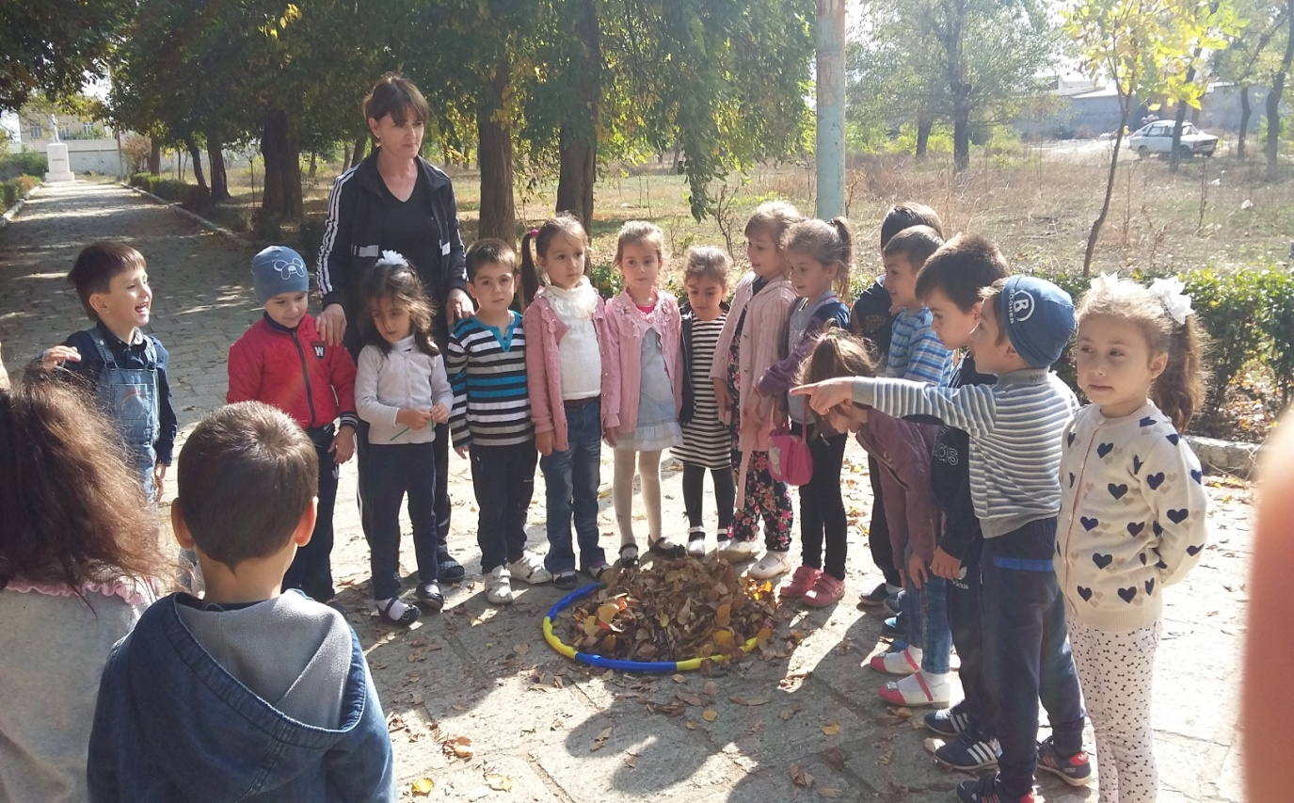

**Подготовила инструктор по физкультуре Алиханова Т.Д.**

Ребенок быстро растет, поражая своим новым поведением родителей. Еще недавно он мило улыбался всему миру и людям, а теперь готов плакать, капризничать и лезть в драку. Если родители оказываются неподготовленными к тому, что у их малыша начнут появляться негативные качества, тогда они оказываются в тупике: «Откуда появляется агрессия у ребенка? Как справиться с агрессией?». Когда родители становятся свидетелями того, что у детей проявляется агрессия со всеми присущими ей признаками и причинами, встает вопрос о лечении малышей от данного качества.  
  
 Агрессия у детей в детские годы являются тем начальным этапом, когда малыши начинают копировать своих родителей и друзей, пробуя новые модели поведения. Агрессия у детей является своеобразной моделью поведения, которая закрепляется на долгие годы, если они достигают своих целей. К примеру, если ребенок хотел получить чужую игрушку и ему это удалось сделать путем проявления агрессии, тогда у него возникнет ассоциация: агрессия – это хорошо, она помогает достичь желаемого. Все дети пробуют агрессивное поведение как модель поведения. Однако в последующем агрессивность у одних детей становится качеством характера, которое они постоянно проявляют, а у других – лишь реакцией на жестокость окружающего мира. Обычно агрессия у детей является формой выражения своего негодования на факторы, которые возникают в окружающем мире. Ребенок либо словесно может выражать свои эмоции, либо на уровне поступков (плакать, драться и т. д.). Практически в каждом коллективе найдется агрессивный ребенок. Он будет задираться, лезть в драки, обзываться, пинать и другими способами провоцировать других детишек. Первые признаки агрессии у детей появляются еще в младенческом возрасте, когда ребенка отлучают от груди. Именно в период, когда ребенок не чувствует себя защищенным и нужным, он начинает переживать. Агрессия многих детей является попыткой привлечь к себе внимание родителей, которые мало уделяют внимания либо вообще игнорируют. «Я никому не нужен», — и ребенок начинает пробовать различные модели поведения, которые помогут ему привлечь внимание. Жестокость и неповиновение часто помогают ему в этом. Он замечает, что родители начинают с ним общаться, дергаются, беспокоятся. Раз подобное поведение помогает, оно начинает закрепляться на всю жизнь.

Откуда агрессия у ребенка? Сайт психотерапевтической помощи psymedcare.ru отмечает, что агрессивность детей имеет множество причин. Здесь могут быть как семейные проблемы, отсутствие желаемого, экспериментирование своего поведения, лишение чего-то ценного, так и соматические расстройства. Дети всегда копируют поведение своих родителей. Часто взрослым следует посмотреть на то, как они себя ведут в присутствии детей, чтобы понимать, откуда агрессия проявилась у ребенка. Первыми проявлениями агрессии могут быть укусы, которые совершаются 2-летним малышом. Это способ показать свою силу, установить свою власть, показать, кто тут главный. Иногда ребенок просто смотрит на реакцию окружающего мира путем проявления того или иного поведения. Если агрессию проявляет мама, тогда малыш просто копирует ее. В 3-летнем возрасте агрессивность проявляется по причине желания иметь красивую игрушку. Детки начинают толкаться, плеваться, ломать игрушки, истерить. Желание родителей заставить ребенка успокоиться является неудачным. В следующий раз малыш просто усилит свою агрессию. 4-летние малыши становятся более спокойными, однако их агрессивность начинает проявляться в играх, где нужно отстоять свою точку зрения. Ребенок в данном возрасте не принимает чужого мнения, не терпит вторжения на свою территорию, не умеет сочувствовать и понимать желания других. В 5-летнем возрасте мальчики начинают пробовать свои силы в проявлении физической агрессии, а девочки – в словесной. Мальчики начинают драться, а девочки дают прозвища, насмехаются. Именно в 6-7-летнем возрасте дети научаются немного контролировать свои эмоции. Это проявляется не в мудром подходе к делу, а просто к сокрытию своих чувств. Будучи агрессивными, они могут мстить, дразниться, драться. Этому способствуют чувства заброшенности, отсутствия любви и асоциальная среда.

Причины агрессивного поведения детей

Причины агрессии разнообразны – накопившееся эмоциональное напряжение, неумение выражать словами обиду, недостаток внимания взрослых, желание получить чужую игрушку, показать силу сверстникам. Часто дети причиняют вред окружающим или себе, потому что чувствуют беспомощность, грусть, обиду, но не могут разобраться в собственном состоянии, не владеют коммуникативными навыками для разрешения проблемы. Выделяют следующие группы причин агрессивности:

Семейные отношения. Формированию агрессии способствует демонстрация жестокости, насилия, неуважения, частые конфликты в семье, безразличие родителей. Ребенок копирует поведение матери, отца – спорит, провоцирует драки, открыто проявляет гнев, непослушание с целью привлечения внимания.

Личностные особенности. Неустойчивость эмоционального состояния проявляется озлобленностью, раздражением. Через агрессию выражается страх, усталость, плохое самочувствие, компенсируется чувство вины, заниженная самооценка.

Особенности нервной системы. К агрессии склонны дети с неуравновешенным слабым типом ЦНС. Они хуже переносят нагрузки, менее устойчивы к воздействию физического и психологического дискомфорта.

Социально-биологические факторы. Выраженность агрессивности определяется полом ребенка, ролевыми ожиданиями, социальным положением. Мальчикам нередко внушается мысль, что мужчина должен уметь драться, «давать сдачи».

Ситуационные факторы. Эмоциональная лабильность детского возраста проявляется вспышками раздражения, гневливости при случайном воздействии внешних неблагоприятных событий. Спровоцировать ребенка может плохая школьная оценка, необходимость выполнять домашние задания, физический дискомфорт, вызванный голодом, утомительной поездкой.

Классификация

Разработано множество классификаций агрессивного поведения. По направленности действий различают гетероагрессию – причинение ущерба окружающим, и аутоагрессию – нанесение вреда себе. По этиологическому признаку выделяют реактивную агрессию, возникающую как реакция на внешние факторы, и спонтанную, мотивируемую внутренними импульсами. Практическое значение имеет классификация по форме проявления:

Экспрессивная агрессия. Методы демонстрации – интонация, мимика, жесты, позы. Диагностически сложный вариант. Агрессивные акты не осознаются либо отрицаются ребенком.

Вербальная агрессия. Реализуется посредством слов – оскорблений, угроз, ругани. Наиболее распространенный вариант среди девочек-школьниц.

Физическая агрессия. Ущерб наносится с применением физической силы. Данная форма распространена среди детей раннего возраста, школьников (мальчиков). Симптомы агрессивного поведения детей

Осложнения

Частая агрессивность, подкрепляемая воспитанием, неблагополучной семейной обстановкой закрепляется в качествах личности ребенка. К подростковому возрасту формируются характерологические черты на основе гнева, озлобленности, обиды. Развиваются акцентуации, психопатии – личностные расстройства с преобладанием агрессии. Возрастает риск социальной дезадаптации, девиантного поведения, правонарушений. При аутоагрессии дети наносят вред себе, предпринимают попытки самоубийства.

Диагностика

Диагностика агрессивного поведения детей актуальна при чрезмерной частоте, выраженности проявлений. Решение обратиться к врачу-психиатру, психологу формируется у родителей самостоятельно или после рекомендации педагогов. Основой диагностического процесса является клиническая беседа. Врач выслушивает жалобы, выясняет анамнез, дополнительно изучает характеристики из детского сада, школы. Объективное исследование включает применение специальных психодиагностических методов:

Анкеты, наблюдение. Родителям, педагогам предлагается ответить на ряд вопросов/утверждений об особенностях поведения ребенка. Наблюдение проводится по схеме, включающей ряд критериев. Результаты позволяют установить форму агрессии, ее выраженность, причины.

Личностные опросники. Применяются для обследования подростков. Выявляют наличие агрессивности в общей структуре личности, способы ее компенсации. Распространенные методики – опросник Леонгарда-Шмишека, патохарактерологический диагностический опросник (Личко).

Рисуночные тесты. По особенностям рисунков определяется выраженность симптомов, причины, неосознаваемые эмоции. Используются тесты Несуществующее животное, Кактус, Человек.

Интерпретационные тесты. Относятся к проективным методам, выявляют неосознаваемые, скрываемые переживания ребенка. Обследование проводится с помощью Теста фрустрационных реакций Розенцвейга, Hand-теста (теста руки).

**Лечение агрессивного поведения детей**

При выраженной агрессии требуется коррекция методами психотерапии. Применение медикаментов обосновано, когда гнев, импульсивность, озлобленность являются симптомами психического расстройства(психопатии, острого психоза). Вылечить агрессивность навсегда невозможно, она будет возникать у ребенка в определенных жизненных ситуациях. Задача психологов, психотерапевтов – помочь разрешить личностные проблемы, обучить адекватным способам выражения чувств, разрешения конфликтных ситуаций. К распространенным методам коррекции относятся:

**Игровые упражнения.** Представлены экспресс-методами безопасного выражения агрессии. Ребенку предлагается выплеснуть гнев, раздражение, злость без вреда для окружающих. Используются игры с мячом, сыпучими материалами, водой, «листками гнева».

**Тренинги коммуникации**. Групповая работа позволяет ребенку выработать эффективные стратегии общения, способы выражения эмоций, отстаивания своей позиции без ущерба для других. Дети получают обратную связь (реакцию участников), анализируют успехи, ошибки с психотерапевтом.

**Релаксационные занятия.** Направлены на уменьшение тревожности, эмоциональной напряженности – факторов, увеличивающих риск вспышек агрессивности. Дети обучаются восстанавливать глубокое дыхание, достигать мышечного расслабления, переключать внимание.

**Прогноз и профилактика**

Агрессивное поведение детей успешно корректируется при совместных усилиях родителей, педагогов, психологов. Прогноз в большинстве случаев благоприятный. Чтобы предупредить закрепление агрессии как предпочтительного способа взаимодействия, необходимо придерживаться гармоничного стиля воспитания, демонстрировать способы улаживания конфликтов мирным путем, относиться к ребенку с уважением, позволять проявления гнева в безопасной форме. Не стоит акцентировать внимание на незначительных агрессивных поступках.